ИНФОРМАЦИОННО-АНАЛИТИЧЕСКИЙ ОТЧЕТ
о проведении тематической беседы по профилактике алкогольной зависимости «Наша жизнь – в наших руках»

Сельское  поселение | Кол-во участников  до 14 лет | Кол-во участников и зрителей от 14 до 17 лет | Кол-во  участников и зрителей в возрасте от 18 до 30 лет | Кол-во участников и зрителей в возрасте от 30 лет | Кол-во  СОП | Общий охват  Молодежи в возрасте от 14 до 30 лет
Старолеушковское | - | 17 | 1 | 2 | - | 18
Всего | - | 17 | 1 | 2 | - | 18

1.Дата и время проведения: 21.03.2018
2.Место проведения (точный адрес): СВШИ
3.Форма проведения: (акция, круглый стол, турпоход и т.д.) профилактическая беседа
4.Цель проведения: организация досуга молодежи, пропаганда ЗОЖ
5. Категория участников (студенты, учащиеся ОУ, рабочая молодежь), охват: учащиеся
6. Привлечение подростков, стоящих на разных видах учета (если да, то ФИО подростка): -
7.Краткое описание мероприятия: ребята прослушали информацию о последствиях употребления алкоголя и о правилах ЗОЖ
8.Информация о достигнутых результатах: формирование негативного мнения о спиртных напитках
9.Привлеченные ведомства (общественные организации, учреждения, отдельные лица): -

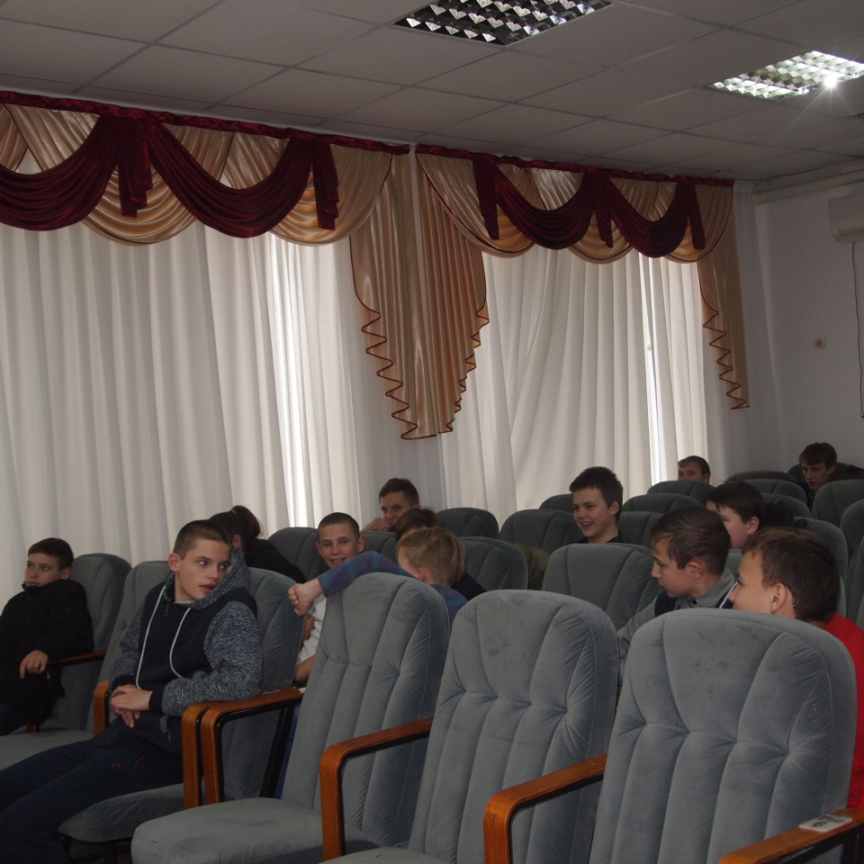

Специалист по работе с молодежью  Старолеушковского сельского поселения |  | Л.А. Порошина

